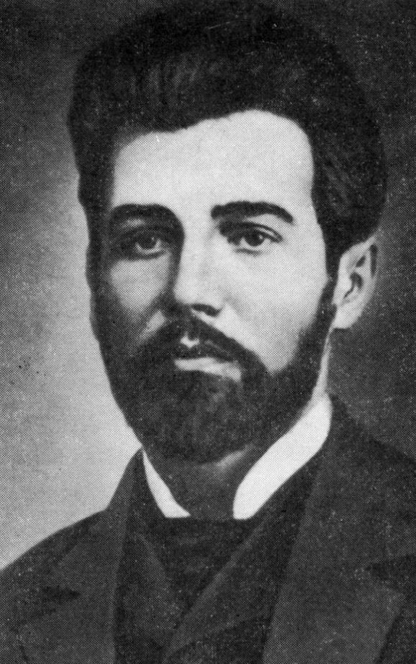
Якби розбив ту скалу, що душу мою закувала!
14 травня 150 років від дня народження
Василя Стефаника,
українського галицького письменника

Інформаційно-бібліографічна виставка
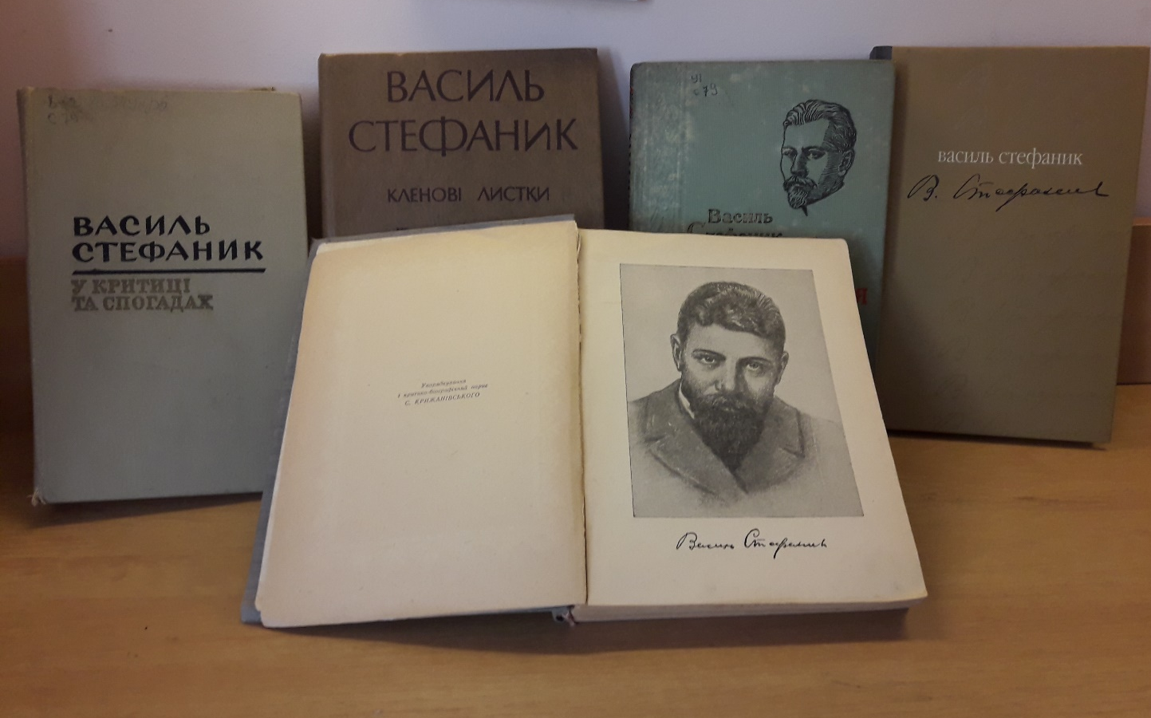

5 листопада 1897 року на сторінках чернівецької прогресивної газети «Праця» з’явився перший художній твір Василя Стефаника - новела «Виводили з села». Через два роки вийшла збірка новел «Синя книжечка», яка зараз сприйнята як визначне явище в українській літературі. Тоді ж, 1899 року, Іван Франко назвав її автора «багатообдарованим і оригінальним» письменником, що звернув на себе увагу «прекрасними образками» з народного життя. Дальший шлях Стефаника в літературі – це шлях художніх відкриттів, невтомних пошуків своєї дороги, свого слова, яке б огненно заговорило і полум’ям взялося. Свідчення цьому – не тільки «Синя книжечка», а наступні збірки: «Камінний хрест»(1900), «Дорога»(1901), «Моє слово»(1905), «Земля»(1926), новели 20-30-х років.
Федір Погребенник

Василь Стефаник започаткував експресивну манеру, яка полягала у передачі напруженості життя колективного несвідомого, народної душі, виявленої в образах, характерах, ситуаціях. В індивідуальній психології, історії та культурі «мужицтва» як цілісного соціокультурного типу за всієї ідентичності з символістською стилістикою Стефаникова манера закріплювала ескізність і фрагментарність, дискретність народнорозмовного стилю, вибудовуючи на цій основі модерну образність, яка розгортається завдяки зближенню метафоричних ключів-символів та буденної мови. Експесіоністська образність і екзисцентиальна проблематика новел В. Стефаника відлунюють чимдалі.
Петро Майдаченко

Список книг В. Стефаника, які зберігаються в бібліотеці

- Стефаник В. Вибрані твори / В. Стефаник; упорядк. І критико-біограф. нарис С. Крижанівського. – К.: Жержавне видавництво художньої літератури, 1949. – 275 с.

- Стефаник В. Избранные произведения / В. Стефаник; перевод с украинского; оформл. и илюстр. народ. художн. В. Касияна. – К.: Государственное издательство художественной литературы, 1951. – 208 с. : ил.

- Стефаник В. Кленові листки / В. Стефаник; ілюстр. заслуж. діяча мистецтв Української РСР Г. Якутовича. – К.: Дніпро, 1978.- 206 с.: іл.

- Стефаник В. Майстер: вибране / В. Стефаник; упоряд. Я. Довгана. – Івано-Франківськ: Лілея НВ, 2014. -160 с. – (серія «Майстри української прози»)

- Василь Стефаник у критиці та спогадах: статті, висловлювання, мемуари / упоряд. та вступ. стаття та приміт. Ф. Погребенника. – К.: Дніпро, 1970.- 482 с.: фото

- Дорога до Стефаника / упоряд. М. Попадюк .- Снятин : ПрутПринт , 2005 .- 37с.:іл. .- 966-8209-07-9 : бк [2007бк]
Методичний посібник про видатного краянина Василя Стефаника добре прислужиться виховникам і вихованцям, всім шанувальникам рідного слова. Дорога до Стефаника безперервна у часі і просторі. 01.12.2013

Декілька рекомендованих статей для вчителів про вивчення творчості В. Стефаника

1.Матвіяс І.Г. Стилістичні нюанси новелістики Василя Стефаника / І.Г. Матвіяс // Вивчаємо українську мову та літературу .- 2010 .- № 34 .- С. 2-7
2. Слободян О.М. Проблема еміграції галицьких селян у новелі В. Стефаника "Камінний хрест" : 10-й клас / О.М. Слободян // Вивчаємо українську мову та літературу .- 2013 .- № 14 .- С. 15-20
3. Кленові листки Василя Стефаника : до 145-річчя від дня народження // Шкільна бібліотека .- 2016 .- № 4 .- С. 65-66
4. Семенова Н. Модерна українська проза. Михайло Коцюбинський, Ольга Кобилянська, Василь Стефаник і Володимир Винниченко / Н. Семенова // Українська мова та література .- 2019 .- № 11 .- С. 14-89
5.Ільченко Л.М. «Мить просвітлення душі: компаративний аналіз новел О. Генрі «Останній листок» та В. Стефаника «Кленові листки», 7 клас / Л.М. Ільченко // Зарубіжна література в школі. – 2013. - №11-12. – С. 53-57

Бібліотека ОІППО травень, 2021 р.

